附件：

营口理工学院学杂费缴费指南

学生缴纳学杂费有以下三种方式（可任选其一）：

**一、手机银行缴纳学杂费流程**

1.携带建行储蓄卡及本人身份证件，至建行任一营业网点开通手机银行，下载手机银行客户端。

2.登录建行手机银行渠道缴费

→选择“悦享生活”，选择“更多”，

→选择“教育服务”，选择“学杂费”

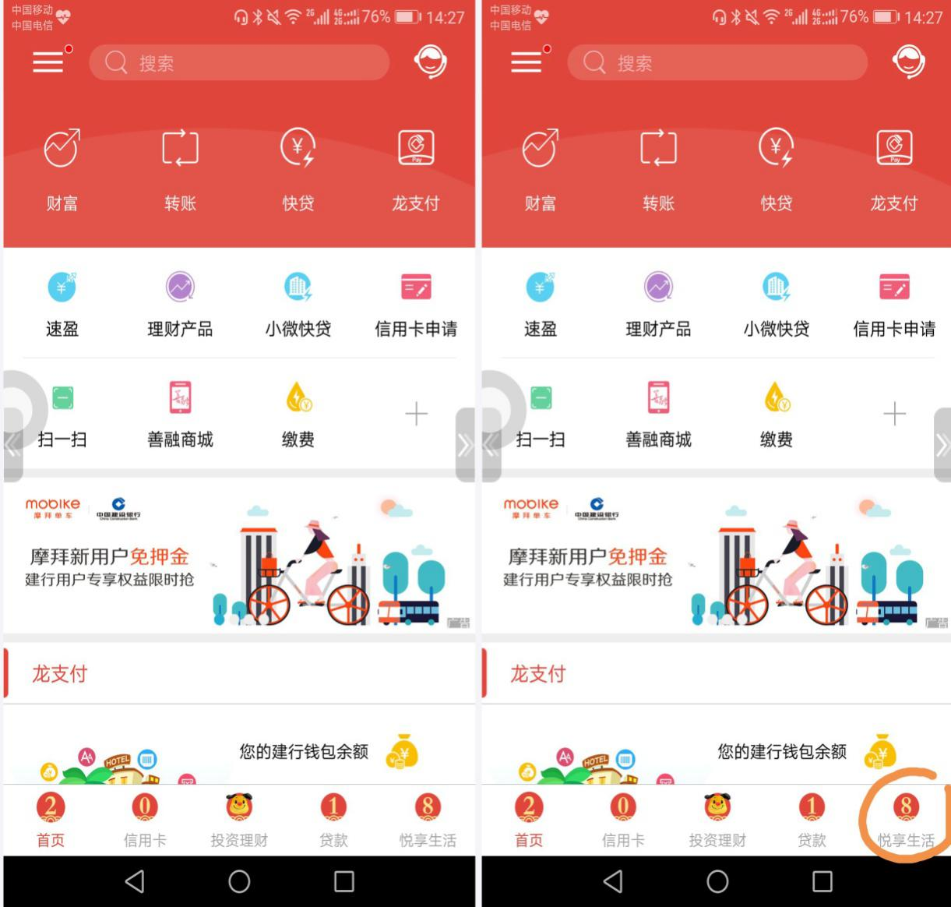

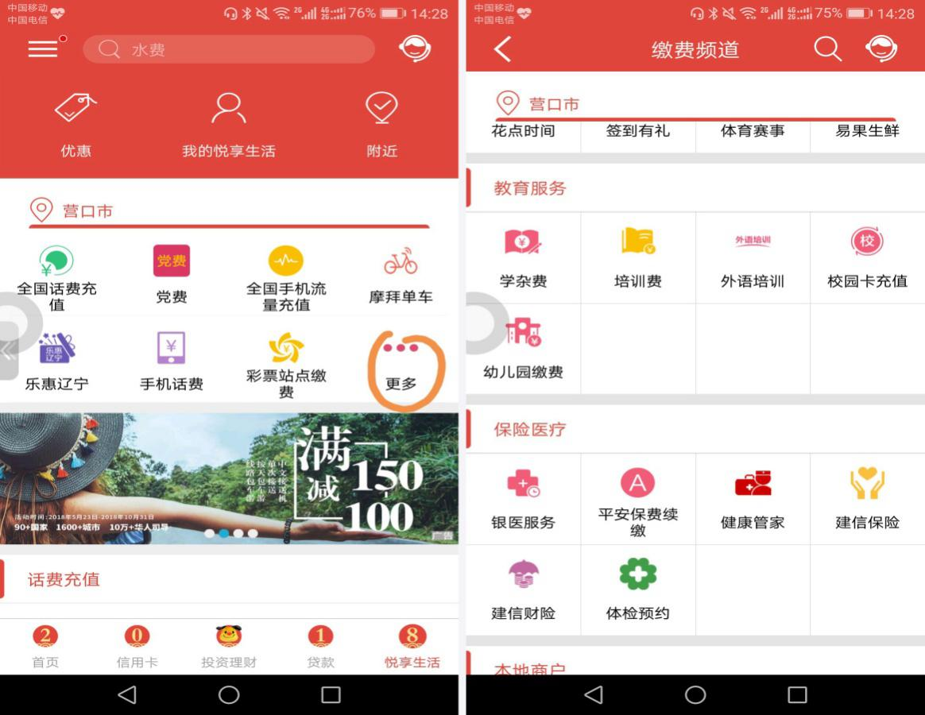

→选择缴费地区（辽宁省、营口市）

→选择缴费单位（营口理工学院），选择“下一步”

→依次输入“姓名”、“身份证号”后，点击“查询”

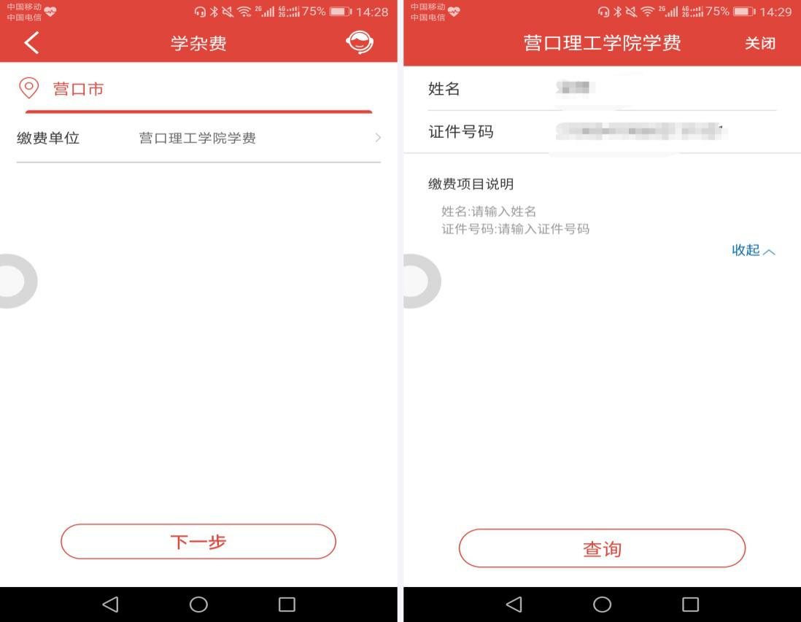

→查询出缴费金额后，选择手机银行支付

→根据提示完成缴费交易。

**二、微信缴纳学杂费流程**

1.关注“中国建设银行微信公众号”，绑定建设银行卡。

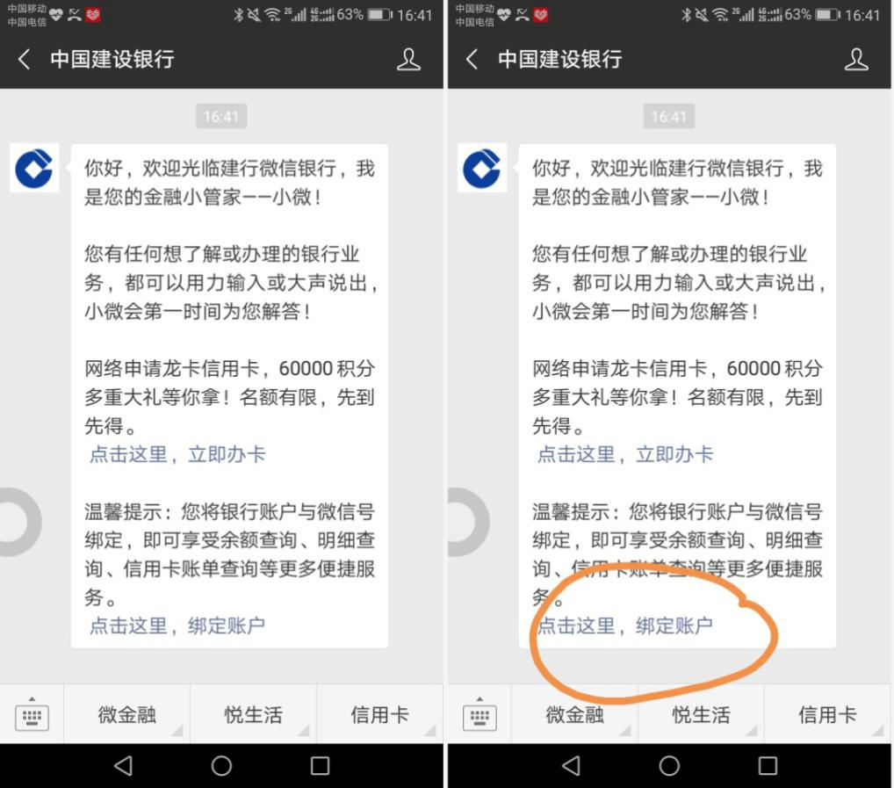

2.进入中国建设银行微信银行

→选择“悦生活”，选择“生活缴费”，

→点击蓝色“点击这里，立即缴费”。

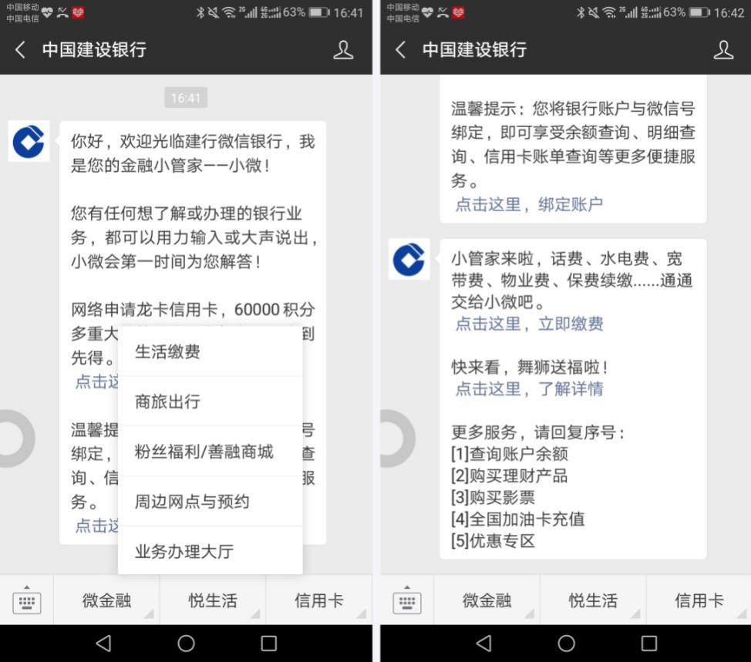

→选择“教育服务”，选择“学杂费”，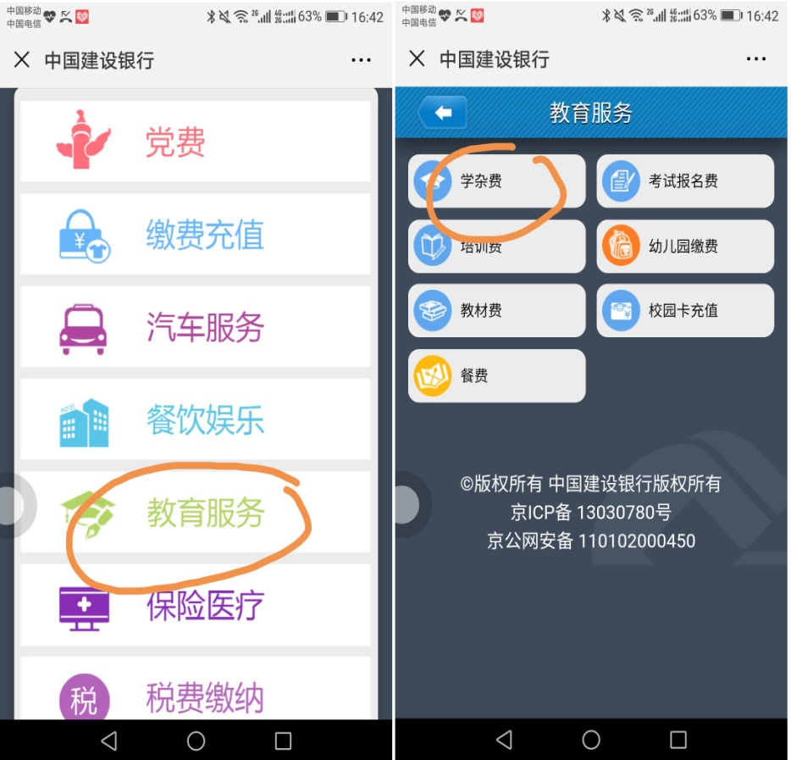

→依选择“辽宁省”、“营口市”、“营口理工学院学费”，点击下一步，

→输入“姓名”、“证件号”后，点击“查询”，完成缴费即可。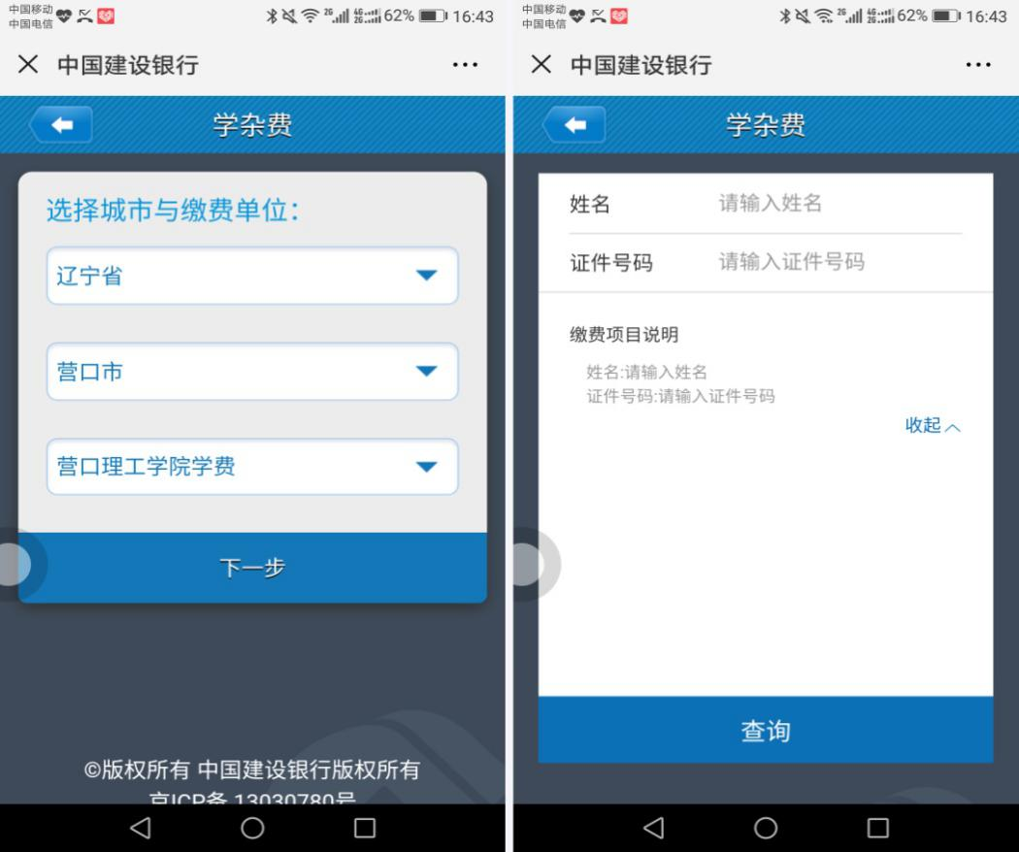

**三、网上银行缴纳学杂费流程**

登录地址：<http://life.ccb.com/>

选择“学杂费”

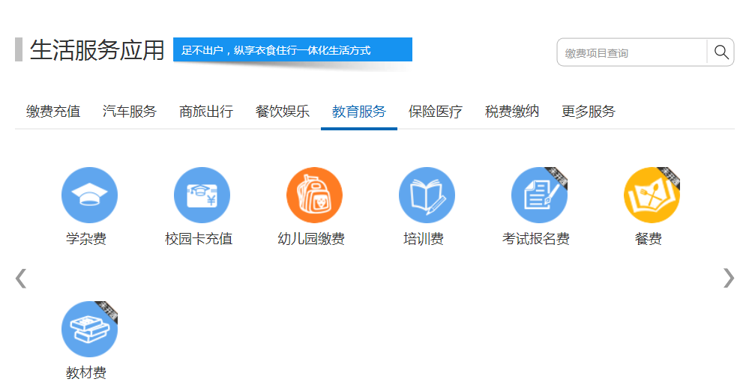

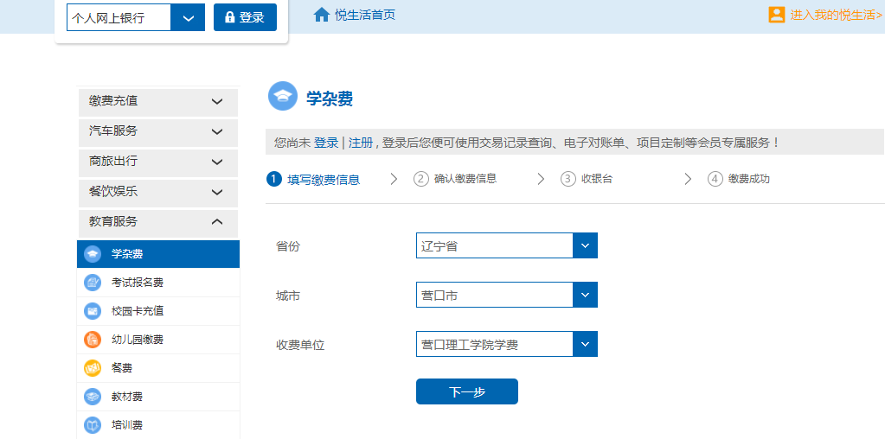

依次选择辽宁省-营口市-营口理工学院，输入姓名-证件号码，按系统提示完成交易。

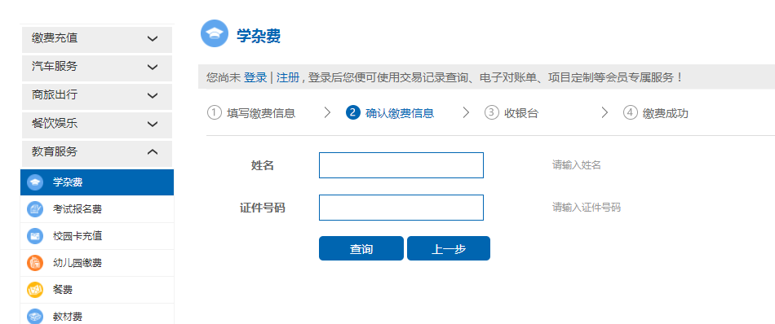

**四、缴费注意事项**

（一）微信限额

由于中国人民银行规定借记卡快捷支付单日、单笔限额5000元，且建行微信端缴费为账号快捷支付，因此，应缴学杂费总额为5000元以上的同学受此限额影响，无法通过微信渠道一次性缴费。

解决方案：您可以到建设银行任意网点签约手机银行业务，用手机银行缴纳学杂费；用微信分两天分别缴纳学费、住宿费；家长或同学代缴。

（二）手机银行缴费

手机银行限额无法缴纳学杂费原因如下：

1.更换了与手机银行绑定的银行卡预留电话号；

2.开通手机银行后，半年以上未使用手机银行；

3.自行下载建行APP的单日单笔限额为5000元；

4.依据《中国人民银行关于加强支付结算管理防范电信网络新型违法犯罪有关事项的通知》（银发〔2016〕261号）文件精神，建行为我院学生集中办理的银行卡为Ⅱ类账户，由于Ⅱ类账户转账、存取现金、消费缴费的日累计限额合计1万元，若当日交易额超过限额，则受限额影响无法缴纳学杂费。

解决方案：持身份证、银行卡、手机到建设银行任意网点重新签约手机银行业务，用手机银行端缴纳学杂费；用微信分两天分别缴纳学费、住宿费；家长或同学代缴；二类卡升级为一类卡。